Corrección de Existencias en base a Movs. al inventario en ASPEL-SAE

Existen ocasiones en donde las existencias de los productos en ASPEL-SAE no “cuadran” con los movimientos al inventario, debido a fallas de energía ó modificación manual incorrecta del campo existencia. Es decir, el resultado de las Entradas – Salidas no es igual a la cantidad registrada en el campo “Existencia”.

En ASPEL-SAE existe una forma para ajustar estas diferencias, la cual se explicará a continuación con un ejemplo.

Se tienen varios productos con diferencias en las existencias, uno de ellos tiene es CD-112250, la información detallada es:

Producto | CD-112250
Precio Público | $ 10
Tipo de Costeo | Promedio
Existencia Inicial | 0
Movimientos

Los movimientos que se registran para el producto son cuatro. Figura 1.

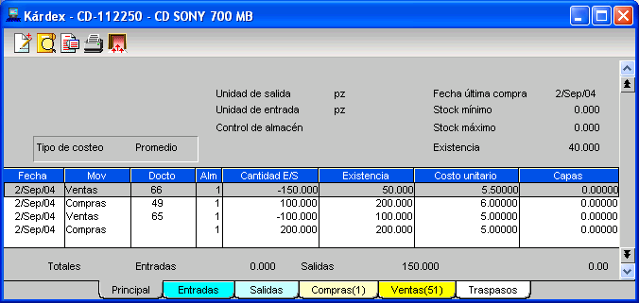

Figura 1. Kárdex del producto CD-112250

De acuerdo a los movimientos capturados, la existencia debería ser 50 pero aparecen 40 en los datos del producto y también en la cabecera del kárdex.

Para corregirlo se realizarán 5 pasos, en un directorio auxiliar donde se debe copiar un respaldo de la base de datos preparado previamente:

1.- Acceder al directorio auxiliar y desde el módulo Inventarios / Herramientas / Exporta movs. al inventario, se realiza la exportación de los movimientos, incluyendo todos los Tipos de movimientos y Fechas. Figura 2.
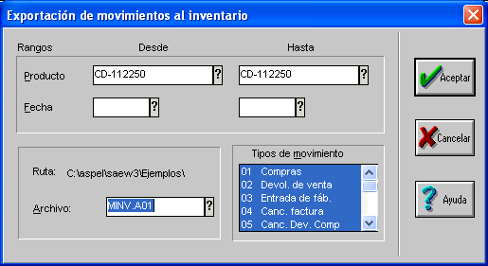

Figura 2. Exportación de movimientos

2.- Desde el módulo Utilerías / Control de archivos, se crea de forma individual el archivo de movimientos al inventario. Con lo cual el archivo de movimientos esta vacío y al importar de nuevo los movimientos no se duplicarán .

3.- En el paso anterior se eliminaron movimientos, pero continua una existencia registrada en los productos. Ahora se debe dejar en cero el campo de “Existencias” de la tabla de inventarios.
Utilizando la base en tipo Paradox, y con un manejador (p.e.Database Desktop®) ejecutar un query:

UPDATE INVE01
SET EXIST = 0

Esta captura también se puede hacer manual, en caso de que no sean muchos productos ó que no se desee utilizar base de datos abierta.

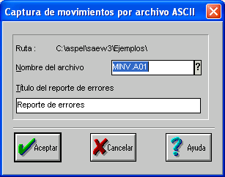
4.- Desde el módulo Inventarios / Edición / Captura por archivo, se importarán los movimientos del producto mediante archivo ascii. La estructura que se genera al exportar los movimientos es la misma que se requiere para importar, por lo que no es necesario modificar el archivo del paso 1. Figura 3.

Figura 3. Importación de movimientos mediante archivo ascii

Nota: En caso de que algún campo sea incorrecto el sistema genera un Reporte de errores, el cual sirve para conocer la causa y modificar el archivo para importarlo de nuevo (p.e. el usuario puede haber eliminado la clave del producto).

5.- Al consultar el kárdex y la existencia registrada en el producto CD-112250, ambos datos ya coinciden. Figura 4.
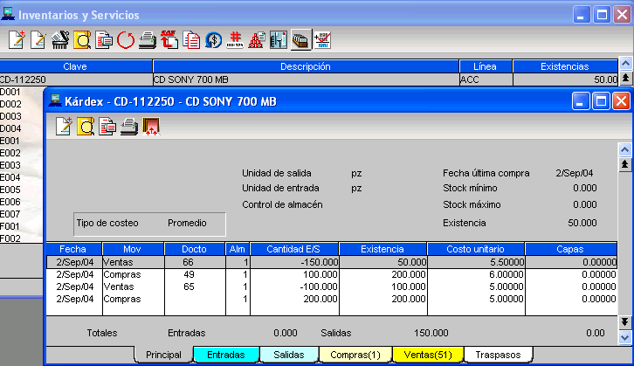

Figura 4. Consulta de kárdex y existencia.

- Es importante mencionar que este proceso es sugerido cuando todas las afectaciones al inventario han sido registradas por movimientos al inventario, es decir no se capturaron existencias iniciales directamente. Si fue este el caso, el proceso no será exitoso porque los movimientos no representan todas las afectaciones. p.e. el primer mov. debe ser una compra ó inventario inicial para tener existencias disponibles y después las salidas .

ULTIMOS RE-INSTALABLES DE LOS SISTEMAS ASPEL

A continuación se presenta la tabla con los Sistemas ASPEL, sus respectivos Re-instalables y fechas actualizadas:

Sistema | No. Re-instalable | Fecha
ASPEL-SAE | Re-instalable No. 9 | 12 de mayo del 2004
ASPEL-NOI | Re-instalable No. 6 | 04 de mayo del 2004
ASPEL-COI | Re-instalable No. 6 | 20 de junio del 2004
ASPEL-BANCO | Re-instalable No. 7 | 23 de junio del 2004
ASPEL-CAJA | Re-instalable No. 2 | 23 de julio del 2003
ASPEL-Prod | Re-instalable No. 3 | 15 de marzo del 2004

En el re-instalable No. 7 de ASPEL-BANCO se tiene una mejora, disponible mediante ASPEL-AL :
- Interfase BANCO-COI. Al generar una póliza con cantidades que incluían 5 decimales, BANCO solo tomaba 4 decimales pero al consultarla en COI presentaba la diferencia. Actualmente ya considera todos los decimales en las operaciones.

ATENTAMENTE

DEPARTAMENTO DE SOPORTE TÉCNICO

